Сценарий осеннего утренника во 2-й младшей группе детского сада "Снова осень на дорожках"
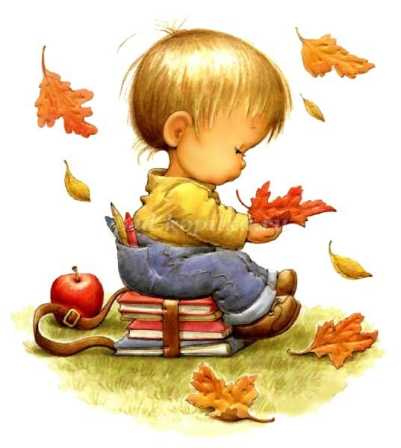
Цели:
• Воспитывать эмоциональный отклик на музыку разного характера
• Развивать чувство ритма
• Эстетического восприятие средствами музыки
• Продолжать формировать певческие и танцевальные навыки
• Учить передавать смену характера музыки в движениях
• Воспитывать любовь и интерес к музыке
задачи: Создать праздничную атмосферу.
Участники: Туча. Осень, лиса, медведь.
Под музыку дети с мамами входят в зал, рассматривают его убранство, проходят к своим стульчикам и садятся.
Воспитатель: Посмотрите, ребята, как красиво у нас в зале!
По лесным тропинкам бродит Осень.
Ходит величаво возле стройных сосен.
Всех нас утешает: "Пролетело лето,
Но не унывайте, дети! Ведь не страшно это!"
Ходит по тропинкам Осень не спеша,
Слышите, как листики вокруг нас шуршат?
Ребята, давайте погуляем и соберем разноцветные листочки!
Дети двигаются спокойным шагом по залу и поднимают с ковра по два листочка. В это время исполняется любой осенний блюз.
Ведущая
Какие красивые листочки вы собрали! Давайте с ними потанцуем.
Исполняется "ТАНЕЦ С ОСЕННИМИ ЛИСТОЧКАМИ" (в качестве музыкального сопровождения можно использовать любую плясовую мелодию на предложенный мною текст). Танец с мамами.
Дружно мы гуляем, листья собираем.
Листья расписные, листики сухие. (гуляют с листьями по залу)
Листья расписные весело поднимем.
Все мы постараемся и помашем ими. (машут листьями над головой)
Листик желтый, листик красный, покружись.
Вместе с нами покружись, не ленись! (кружатся)
Вы, листочки, отдохните, на дорожку упадите.
Снова листья мы поднимем и помашем ими. (приседают, встают и машут над головой листьями)
Ведущая:
Пока мы с листьями играли, по небу тучи пробежали.
Хмурая погода и дождик на дворе, Стало очень холодно в (октябре).
Ведущий: (прислушивается).
Кто-то к нам сюда бежит,
Кто-то к нам сюда спешит…
Хлопнем, топнем мы дружней,
Пусть отыщет нас скорей!
Звучит музыка, дети хлопают в ладоши, топают, а в зал вбегает Тучка, в руках у нее два султанчика из новогоднего "дождика".
Тучка. Я тучка осенняя, синяя-синяя,
Пусть небольшая, но очень сильная!
Если только захочу —
Всех вас дождиком смочу!
Звучит музыка, Тучка пробегает около ребят и "брызгает" их дождиком-султанчиком.
Ведущий.
Тучка, Тучка, подожди,
Убери свои дожди!
Мы про дождик песню знаем
И тебе ее подарим!
Исполняется песня "Капельки»
Тучка.
Какая красивая, интересная песенка! Спасибо вам, ребятки!
Осенью часто идет дождь - он холодный, грустный, а я предлагаю превратиться всем в капельки-дождинки. У меня и шапочки волшебные есть!
Ведущая:
Мы наденем их и потанцуем.
Малышам надевают шапочки "капелек", а в руки дают султанчики, сделанные из бросового материала (полиэтиленовые разрезанные мешочки).
Исполняется "ТАНЕЦ капелек".
1. С неба капельки летели,
в ручейки попасть хотели.
И захватывая дух,
капельки упали - бух!
Припев: капельки прыг-прыг,
капельки хлоп-хлоп,
капельки топ-топ-топ-топ-топ. (2р.)
2. С неба капельки упали,
ручейками побежали.
Побежали ручейки
и прозрачны и легки.
Припев: Капельки прыг-прыг,
капельки хлоп-хлоп,
капельки топ-топ-топ-топ-топ. (2 р.)
(бегут по залу врассыпную с султанчиками, поднимают их вверх, выполняют взмахи)
(султанчики прячут за спину, приседают на корточки)
Кап-кап-кап, кап-кап-кап, дождик просыпается. Кап-кап-кап, кап-кап-кап, дождик начинается! (поднимаются, выполняют взмахи султанчиками и разбегаются по залу)
Ведущая предлагает Тучке поиграть в игру « солнышко и дождик»
Игра «Солнышко и дождик» М. Раухвергера.
На вступление дети выходят на ковер поют:
Смотрит солнышко в окошко,
Светит в нашу комнату.
Мы захлопаем в ладошки -
Хлопают.
Очень рады солнышку.
Проигрыш.
Пляшут.
Звучит музыка «Дождик» Тучка пытается «замочить» детей дождиком.
Ведущая. Дождь пошел! Скорей, ребята!
Нужно спрятаться куда - то!
Чтоб его перехитрить,
Нужно зонтик нам раскрыть! (раскрывает зонт)
Дети убегают под зонтик, слушают музыку.
Снова звучит музыка «Солнышко». Игра повторяется еще раз.
Тучка:
Капал дождик на траву,
На деревья и листву.
Ваших деток не догнал,
Рассердился…. перестал.
Вы - чудесные ребята,
Я скажу вам честно,
Веселиться было с вами Очень интересно!
Ну а нам домой пора,
Мама-тучка ждет меня.
Шапочки в подарок оставляю я,
Прощаемся с вами, до свидания!
Звучит музыка, Тучка убегает из зала.
Воспитатель: К осеннему празднику дети выучили стихи:
Ребенок: Ходит осень по дорожкам,
Промочила в лужах ножки!
ребенок По дорожке золотистой
Осень тихо в сад вошла
Груш и яблок нам душистых
Много- много принесла.

Звучит музыка, появляется Осень (второй воспитатель) со зверушками: Медведем, Лисой (дети подготовительной группы).
Осень.
Вы обо мне? Как рада я!
Поклон вам до земли, друзья.
Ну, здравствуйте! Меня вы звали?
И к вам на праздник я пришла,
Хотя дела не отпускали,
Но время всё же я нашла.
А пришла я не одна, а со своими друзьями, они хотят с вами поиграть.
Воспитатель: Ой, смотрите, что это такое?
Лисичка: На полянке я гуляла,
Да с подружками играла
И совсем я не заметила,
Сапожок как потеряла.
Воспитатель: Лисичка, это твой сапожок?
Лисичка: Да! Вот спасибо, ребятки! Теперь мои ножки не замерзнут!
Мне так весело стало! Давайте с вами попляшем!
Все танцуют "Танец ножек и ладошек" (Русская народная мелодия «Барыня»).
1.Как у наших у ребят.
Ножки весело стучат,
(Дети стоят кучкой и выполняют "топотушки").
Барыня, барыня,
Сударыня-барыня.
2.Вот устали ножки,
Захлопаем в ладошки.
(Дети хлопают).
Барыня, барыня,
Сударыня-барыня.
3.Вот как по порядочку
Все пойдем в присядочку.
(Дети выполняют полуприседания).
Барыня, барыня,
Сударыня-барыня.
4.А как пустимся бежать,
Никому нас не догнать.
(Дети бегут по залу стайкой).
Мы народ удаленький,
Хоть и очень маленький!
После пляски дети садятся на стульчики.
Медведь: Есть у меня для вас игрушки-
Вот такие погремушки.
Инструменты получайте
И для всех гостей сыграйте.
Медведь раздает детям инструменты. Мальчикам и девочкам – ложки
Исполняется пляска «Ложечки».
Осень.
Я скажу вам от души —
Все ребята хороши!
Но интересно мне узнать,
любите ли вы играть?
Тогда приглашаю вас поиграть в интересную игру!
Проводится игра «Волшебный платок».
Звучит веселая, подвижная музыка. Дети свободно двигаются по залу, выполняют различные плясовые движения. Во время пляски лисичка накрывает кого-нибудь из детей большим прозрачным платком.
Осень: Раз! Два! Три!
Кто же спрятался внутри?
Не зевайте, не зевайте!
Поскорее отвечайте!
Дети называют имя спрятанного под платком ребенка. Если угадали, то платок поднимают. Ребенок, находившийся под платком, прыгает под веселую музыку, а все остальные хлопают ему. Игра проводится несколько раз.
Во время игры воспитатель незаметно накрывает платком корзину с яблоками. Дети называют имя ребенка, который, по их мнению, спрятался под платком.
Воспитатель: Нет! Все ребятки тут! Кто же тогда под платочком спрятался?
Мы платочек поднимаем,
Что под ним, сейчас узнаем!
Что же это? Корзинка!
(Отодвигает листья, прикрывающие яблоки).
А в корзинке…
Дети: Яблоки!
Осень: Очень весело мне было!
Всех ребят я полюбила.
Но прощаться нам пора.
Что поделать? Ждут дела!
До свидания!
Все под музыку уходят. Воспитатель приглашает детей в группу полакомиться яблоками.

